9.1.1三角形
一．选择题（共8小题）
1．如图所示，图中三角形的个数共有（ ）
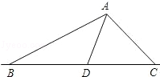
A． 1个 B．2个 C．3个 D． 4个

2．已知△ABC的一个外角为50°，则△ABC一定是（ ）
A． 锐角三角形 B． 钝角三角形
C． 直角三角形 D． 锐角三角形或钝角三角形

3．若有一条公共边的两个三角形称为一对“共边三角形”，则图中以BC为公共边的“共边三角形”有（ ）
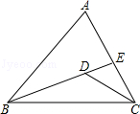
A． 2对 B．3对 C．4对 D． 6对

4．若△ABC三个内角的度数分别为m、n、p，且|m﹣n|+（n﹣p）²=0，则这个三角形为（ ）
A． 等腰三角形 B．等边三角形 C．直角三角形 D． 等腰直角三角形

5．试通过画图来判定，下列说法正确的是（ ）
A． 一个直角三角形一定不是等腰三角形
B． 一个等腰三角形一定不是锐角三角形
C． 一个钝角三角形一定不是等腰三角形
D． 一个等边三角形一定不是钝角三角形

6．下列说法正确的有（ ）
（1）等边三角形是等腰三角形；（2）三角形的两边之差大于第三边；（3）三角形按边分类可分为等腰三角形、等边三角形和不等边三角形；（4）三角形按角分类应分为锐角三角形、直角三角形和钝角三角形．
A． 1个 B．2个 C．3个 D． 4个

7．如图所示，图中共有三角形（ ）
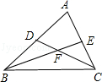
A． 6个 B．7个 C．8个 D． 9个

8．三角形是（ ）
A． 连接任意三点组成的图形
B． 由不在同一条直线上的三条线段首尾顺次相接所成的图形
C． 由三条线段组成的图形
D． 以上说法均不对

二．填空题（共6小题）
9．有一个角是 _________ 的三角形叫做直角三角形．

10．如图所示，第1个图中有1个三角形，第2个图中共有5个三角形，第3个图中共有9个三角形，依此类推，则第6个图中共有三角形 _________ 个．
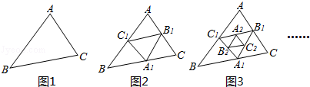

11．如图，图1中共有3个三角形，图2中共有6个三角形，图3中共有10个三角形，…，以此类推，则图6中共有 _________ 个三角形．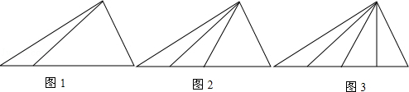

12．可以按三角形内角的大小把三角形分为三类：锐角三角形、钝角三角形和 _________ 三角形．

13．如果一个三角形的三边长度之比是2：3：4，周长为36cm，则最大的边长为 _________ ．

14．△ABC的周长为24cm，a+b=2c，a：b=1：2，则a= _________ ，b= _________ ，c= _________ ．

三．解答题（共6小题）
15．已知△ABC的周长为38cm．最长边与最短边之差为7cm，最长边与最短边之和为27cm，求△ABC各边的长．

16．（探索题）依次用火柴棒拼三角形，如图所示．
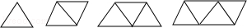
（1）填写下表：
三角形个数 1 2 3 4 5
火柴棒的根数

（2）照这样的规律拼下去，拼n个这样的三角形需要火柴棒的根数是 _________ ．

17．已知，三角形三边的比是3：4：5，且最大边长与最小边长的差是4，求这个三角形的三条边的长．

18．△ABC的周长为22cm，AB边比AC边长2cm，BC边是AC边的一半，求△ABC三边的长．

19．如图，直线a上有5个点，A₁，A₂，…，A₅，图中共有多少个三角形？
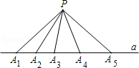

20．如图，以BC为边的三角形有几个？以A为顶点的三角形有几个？分别写出这些三角形．
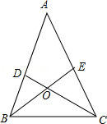

9.1.1三角形算
参考答案与试题解析

一．选择题（共8小题）
1．如图所示，图中三角形的个数共有（ ）
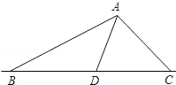
A． 1个 B．2个 C．3个 D． 4个

考点： 三角形．
分析： 根据三角形的定义进行判断．只要数出BC上有几条线段即可．很明显BC上有3条线段，所以有三个三角形．
解答： 解：BC上有3条线段，所以有三个三角形．故选C．
点评： 三角形的定义中应注意“首尾顺次连接”这一含义．

2．已知△ABC的一个外角为50°，则△ABC一定是（ ）
A． 锐角三角形 B． 钝角三角形
C． 直角三角形 D． 锐角三角形或钝角三角形

考点： 三角形．
分析： 利用三角形外角与内角的关系计算．
解答： 解：一个外角为50°，所以与它相邻的内角的度数为130°，所以三角形为钝角三角形．
故选：B．
点评： 本题考查三角形内角、外角的关系及三角形的分类．

3．若有一条公共边的两个三角形称为一对“共边三角形”，则图中以BC为公共边的“共边三角形”有（ ）
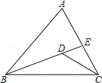
A． 2对 B．3对 C 4对 D． 6对

考点： 三角形．
专题： 压轴题；新定义．
分析： 以BC为公共边的“共边三角形”有：△BDC与△BEC、△BDC与△BAC、△BEC与△BAC三对．
解答： 解：△BDC与△BEC、△BDC与△BAC、△BEC与△BAC共三对．
故选：B．
点评： 考查全面准确的识图能力．

4．若△ABC三个内角的度数分别为m、n、p，且|m﹣n|+（n﹣p）²=0，则这个三角形为（ ）
A． 等腰三角形 B．等边三角形 C．直角三角形 D． 等腰直角三角形

考点： 三角形；非负数的性质：绝对值；非负数的性质：偶次方．
分析： 本题可根据非负数的性质“两个非负数相加，和为0，这两个非负数的值都为0．”得出m、n、p的关系，再判断三角形的类型．
解答： 解：∵|m﹣n|+（n﹣p）²=0，
∴m﹣n=0，n﹣p=0，
∴m=n，n=p，
∴m=n=p，
∴三角形ABC为等边三角形．
故选B．
点评： 本题考查实数的综合运算能力，是各地中考题中常见的计算题型．解决此类题目的关键是熟记特殊角的三角形的性质，熟练掌握绝对值、非负数等考点的运算．

5．试通过画图来判定，下列说法正确的是（ ）
A． 一个直角三角形一定不是等腰三角形
B． 一个等腰三角形一定不是锐角三角形
C． 一个钝角三角形一定不是等腰三角形
D． 一个等边三角形一定不是钝角三角形

考点： 三角形．
分析： 根据三角形的分类方法进行分析判断．三角形按角分为锐角三角形、直角三角形和钝角三角形；三角形按边分为不等边三角形和等腰三角形（等边三角形）．
解答： 解：A、如等腰直角三角形，既是直角三角形，也是等腰三角形，故该选项错误；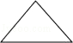
B、如等边三角形，既是等腰三角形，也是锐角三角形，故该选项错误；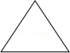
C、如顶角是120°的等腰三角形，是钝角三角形，也是等腰三角形，故该选项错误；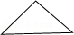
D、一个等边三角形的三个角都是60°．故该选项正确．
故选D．
点评： 此题考查了三角形的分类方法，理解各类三角形的定义．

6．下列说法正确的有（ ）
（1）等边三角形是等腰三角形；（2）三角形的两边之差大于第三边；（3）三角形按边分类可分为等腰三角形、等边三角形和不等边三角形；（4）三角形按角分类应分为锐角三角形、直角三角形和钝角三角形．
A． 1个 B．2个 C．3个 D． 4个

考点： 三角形．
分析： 根据三角形的分类、三角形的三边关系进行判断．
解答： 解：（1）等边三角形是一特殊的等腰三角形，正确；
（2）根据三角形的三边关系知，三角形的两边之差小于第三边，错误；
（3）三角形按边分类可以分为不等边三角形和等腰三角形，错误；
（4）三角形按角分类应分为锐角三角形、直角三角形和钝角三角形，正确．
综上所述，正确的结论有2个．
故选：B．
点评： 本题考查了三角形．注意：等边三角形一定是等腰三角形，但是等腰三角形不一定是等边三角形．

7．如图所示，图中共有三角形（ ）
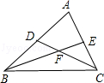
A． 6个 B．7个 C．8个 D． 9个

考点： 三角形．
分析： 根据三角形的定义，让不在同一条直线上的三个点组合即可．找的时候要有顺序．共有△ABC，△ABE，△ACD，△BCF，△BCD，△BCE，△BFD，△CFE8个三角形．
解答： 解：图中三角形有：△ABC，△ABE，△ACD，△BCF，△BCD，△BCE，△BFD，△CFE，共8个三角形．故选C．
点评： 注意找的时候要有顺序，也可从小到大找．

8．三角形是（ ）
A． 连接任意三点组成的图形
B． 由不在同一条直线上的三条线段首尾顺次相接所成的图形
C． 由三条线段组成的图形
D． 以上说法均不对

考点： 三角形．
分析： 三角形的定义：由不在同一条直线上的三条线段首尾顺次相接所成的图形．
解答： 解：因为三角形的定义是：由不在同一条直线上的三条线段首尾顺次相接所成的图形．
故选B．
点评： 此题考查了三角形的定义．解题的关键是熟练记住三角形的定义．

二．填空题（共6小题）
9．有一个角是 90° 的三角形叫做直角三角形．

考点： 三角形．
分析： 根据直角三角形的定义即可作答．
解答： 解：有一个角是90°的三角形叫做直角三角形．
故答案为90°．
点评： 本题考查了直角三角形的定义：有一个角是90°的三角形就是直角三角形．

10．如图所示，第1个图中有1个三角形，第2个图中共有5个三角形，第3个图中共有9个三角形，依此类推，则第6个图中共有三角形 21 个．
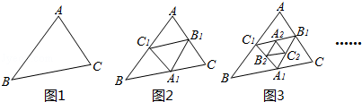

考点： 三角形．
专题： 规律型．
分析： 根据前边的具体数据，再结合图形，不难发现：后边的总比前边多4，即第n个图形中，三角形的个数是1+4（n﹣1）=4n﹣3．
所以当n=6时，原式=21．注意规律：后面的图形比前面的多4个．
解答： 解：第n个图形中，三角形的个数是1+4（n﹣1）=4n﹣3．所以当n=6时，原式=21，
故答案为：21．
点评： 注意正确发现规律，根据规律进行计算．

11．如图，图1中共有3个三角形，图2中共有6个三角形，图3中共有10个三角形，…，以此类推，则图6中共有 28 个三角形．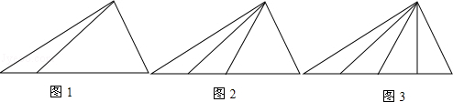

考点： 三角形．
专题： 规律型．
分析： 通过观察分析得到第n个图的三角形的个数为：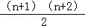个，据此求解：
解答： 解：由已知通过观察得：
图1有：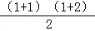=3个三角形，
图2有：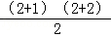=6个三角形，
图3有：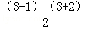=10个三角形，
…，
所以图6中共有：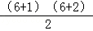=28个三角形，
故答案为：28．
点评： 解答此类规律型问题，一定要弄清题目的规律，可以从简单的图形入手进行总结，然后得到一般化结论再进行求解．

12．可以按三角形内角的大小把三角形分为三类：锐角三角形、钝角三角形和 直角 三角形．

考点： 三角形．
专题： 常规题型．
分析： 根据三角形的分类进行解答．
解答： 解：按三角形内角的大小把三角形分为三类：锐角三角形、钝角三角形和直角三角形．
故答案为：直角．
点评： 本题考查了三角形按角的大小分类，是基础题，比较简单．

13．如果一个三角形的三边长度之比是2：3：4，周长为36cm，则最大的边长为 16cm ．

考点： 三角形．
分析： 根据比例设三角形的三边分别为2k、3k、4k，然后根据周长为36列出方程求解即可．
解答： 解：设三角形的三边分别为2k、3k、4k，
根据题意得，2k+3k+4k=36，
解得k=4，
所以，最大的边长为4×4=16cm．
故答案为：16cm．
点评： 本题考查了三角形，利用“设k法”表示出三边求解更简便．

14．△ABC的周长为24cm，a+b=2c，a：b=1：2，则a= ，b= ，c= 8 ．

考点： 三角形．
分析： 根据三角形的周长公式知a+b+c=24，然后结合已知条件列出关于a、b、c的三元一次方程组，通过解方程组来求它们的值即可．
解答： 解：根据题意，得
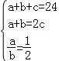，
解得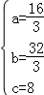．
故答案分别是：，，8．
点评： 本题考查了三角形的周长．解答此类题目，可以借助于方程（方程组）来解题．

三．解答题（共6小题）
15．已知△ABC的周长为38cm．最长边与最短边之差为7cm，最长边与最短边之和为27cm，求△ABC各边的长．

考点： 三角形．
分析： 设最长边为x，最短边为y，则可得关于x、y的方程组，解出即可得出答案．
解答： 解：设最长边为x，最短边为y，
则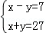，
解得：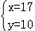，
∴三角形的三边长为10cm，11cm，17cm．
点评： 本题考查了三角形的知识，解答本题的关键是根据题意得出关于最长边与最短边的方程组．

16．（探索题）依次用火柴棒拼三角形，如图所示．
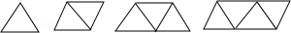
（1）填写下表：
三角形个数 1 2 3 4 5
火柴棒的根数
（2）照这样的规律拼下去，拼n个这样的三角形需要火柴棒的根数是 2n+1 ．

考点： 三角形；规律型：图形的变化类．
专题： 规律型．
分析： 首先正确数出前三个图形中的火柴棒的根数：第一个是3；第二个是5，第三个是7，…依次多2，即第n个是3+2（n﹣1）=2n+1．
解答： 解：（1）3，5，7，9，11．
（2）2n+1．
点评： 按顺序统计数字，从中找规律．

17．已知，三角形三边的比是3：4：5，且最大边长与最小边长的差是4，求这个三角形的三条边的长．

考点： 三角形．
分析： 根据三角形三边比表示出三角形的三边长，然后依据“最大边长与最小边长的差是4”求出未知数的值，进而求出三边的长．
解答： 解：设三角形的三边分别为3x、4x、5x，根据题意有：
5x﹣3x=4，
解得x=2，
3x=6，4x=8，5x=10．
答：三角形三边长分别为6；8；10．
点评： 解本题的关键是读清题意，正确运用题中给出的条件，然后列方程求解即可．

18．△ABC的周长为22cm，AB边比AC边长2cm，BC边是AC边的一半，求△ABC三边的长．

考点： 三角形．
分析： 首先利用一个未知数表示出各边长，进而得出等式求出各边长即可．
解答： 解：设BC=x，则AC=2x，AB=2x+2，
∵AB+BC+AC=22，
∴2x+2x+2+x=22，
解得；x=4，
∴AC=8cm，BC=4cm，AB=10cm．
点评： 此题主要考查了三角形周长公式，根据题意得出关于三角形周长的方程是解题关键．

19．如图，直线a上有5个点，A₁，A₂，…，A₅，图中共有多少个三角形？
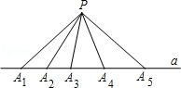

考点： 三角形．
分析： 直线a上有几条线段就有几个三角形；由线段的计数方法计算即可得出答案．
解答： 解：∵直线a上有5个点，
∴直线a上的线段共有： 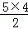=10（条），
即图中共有10个三角形．
点评： 本题考查了三角形，解答此题的关键是用分类的方法，将复杂的问题变简单．

20．如图，以BC为边的三角形有几个？以A为顶点的三角形有几个？分别写出这些三角形．
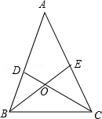

考点： 三角形．
分析： 根据图形直接得出所有的三角形进而得出答案．
解答： 解：以BC为边的三角形有△ABC，△DBC，△EBC，△OBC；
以A为顶点的三角形有△ABE，△ADC，△ABC．
点评： 此题主要考查了三角形的定义，根据三条线段，两两相交在一起所构成的一个密闭的平面图形叫做三角形得出所有三角形是解题关键．

